중간 평가 정리

**LINUX**

1. Process 정보 보기
   1. VSZ 와 RSS의 차이점은?

1. File system 구조
   1. Disk 추가 #5 디스크 추가 과정 쓰기 어떤 걸 가지고 뭘 하는지는 알아야 함

1. System log
   1. 로그 목록

1. 권한 관리
   1. setUID

* 1. setGID

* 1. sticky Bit

1. PAM
   1. 설정#1 requisite vs required 차이

* 1. PAM에서 Interface 항목을 쓰고 설명하시오

1. Firewall
   1. TCP Wrapper 설정 적용 -> 방화벽 명령어로 nginx 가동시키기 (add service 어쩌고)

1. Netfilter
   1. 구조 그림 주고 빈칸 쓰기

1. Iptables
   1. Reject vs Drop -> Reject인 경우 ICMP-port-unreachable 메세지가 어쩌고 내용

1. 인증서 발급 절차(명령어X)

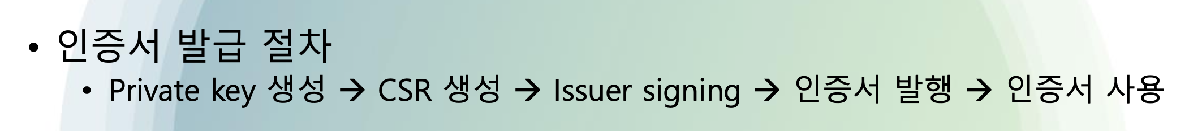

1. PKI 구성 설명
   1. #1, #2 구성 객관식으로 나옴

